Строительные профессии

Цель: формировать интерес к этапам строительства.

Теремок

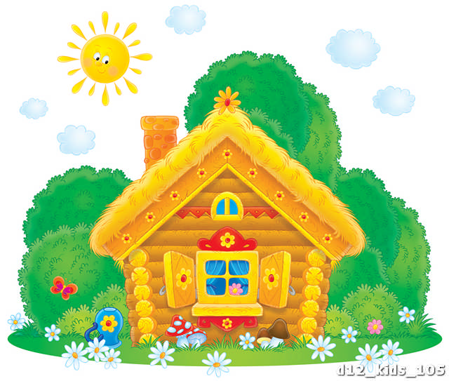
Решили звери заново
Отстроить теремок,
Чтоб был он, как и в сказке,
Не низок, не высок.
Построили сначала
Фундамент из камней,
замазали их глиной,
Чтоб было попрочней.

Состроили из бревен
Просторную избу,
Пристроили к ней сени,
Ведущие к крыльцу.

Надстроили сначала
Лишь малый флигелек.
Но в нем бы поместился
Крылатый мотылек.

Пришлось его расширить,
Достроить вширь и ввысь.
Чтоб жили там спокойно
Куница или рысь

Прикинули немного –
Медведю тесновато,
Расстроили веранду,
Была что маловата.

Подстроили для лося
Из жердочки сарай.
Ему с его рогами
В сарае просто рай.

Настроились, устали,
Решили отдохнуть.
Пол сеном весь застлали
Чтоб сладко всем уснуть.
Мы строители

Цель: развивать мелкую моторику;
закреплять знания о труде строителей

Строим, строим новый дом Дети складывают пальцы рук
Чтоб жилось уютно в нем шалашиком
Котлован глубокий роем
И фундамент прочный строим На приоткрытый кулак левой
руки кладут прямую ладонь
правой с сомкнутыми пальцами

Ровно кирпичи кладем, Пальцы сжимают в кулаки
Стены выросли кругом. ставят кулак на кулак. Ладони
расправляют, пальцы смыкают

Их штукатурим ловко, Круговыми движениями трут
получилось гладко, ровно ладонь о ладонь. Поглаживают
ладонью правой руки тыльную
сторону кисти левой

А теперь покрасим стены Кистью одной руки попеременно
В цвет приятный непременно то ладонью, то тыльной стороной
проводят по раскрытой ладони
другой руки

Потолки побелим белым Поднимают руки вверх, совершают плавные движения кистью
И паркетом пол застелем Опускают руки вниз, стучат
ладонями по ногам

Вставим двери и замки, Приставляют ладонь правой
Вставим окна – раз, два, три руки к кулаку левой.
Из указательных и больших пальцев
обеих рук складывают «окно».
Загибают три пальца, начиная с большого

Газ подключим, воду, свет, Загибают пальцы на другой руке
Быстро лифт пойдет наверх. начиная с мизинца. Соединяют
Потрудились от души ладони, поднимают вверх
Все квартиры хороши Выставляют большой палец вперед



Строительные профессии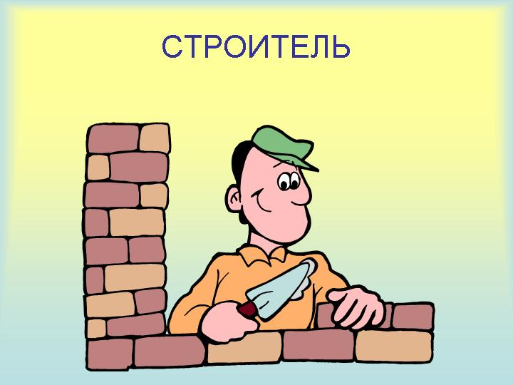

Сложная профессия – строители
Они всех зданий на земле родители.

Стены каменщик возводит,
Красит кистью их маляр,

Штукатурит штукатурщик
Сварщик сварит даже сталь.
Экскаваторщик поднимет
Груз строительный наверх,
А стекольщик окна в доме
Застеклит привычно все.

Плотник обстругает двери
И подгонит косяки.
Провод подведет электрик
И розетки заземлит.

Каждый знает свое дело
Все профессии важны.
Чтобы дом построить прочный,
Постараться все должны.

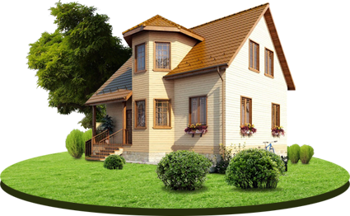

Новоселы

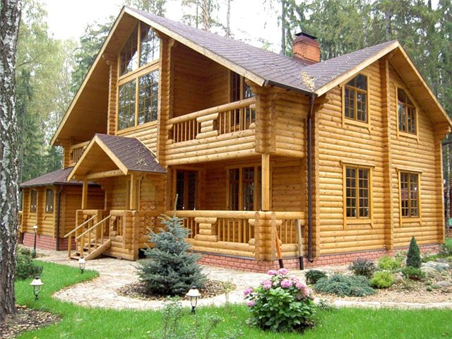

В новостройку мы въезжаем,
Вещи быстро разбираем.
Новоселы все кругом
Заселяют новый дом.
Въехали мы в небоскреб.
Не достанет нас потоп.

Новый дом
Вчера сломали старый дом.
Мы много лет прожили в нем.
Сегодня мы переезжаем,
Все вещи быстро собираем.
Наш новый дом – многоэтажный.
Вверху – четыре стройных башни.
Внизу – парадное крыльцо.
Мне нравится буквально все.
Внутри порядок, чистота.
Лифт едет быстро, как ракета,
Мечтали долго мы об этом.
Вблизи от дома магазин
И видно, даже не один.
Есть парк немного вдалеке,
Гулять там будем налегке.
Всем радует нас новый дом!
Мы в нем все дружно заживем.

Домик Гномика 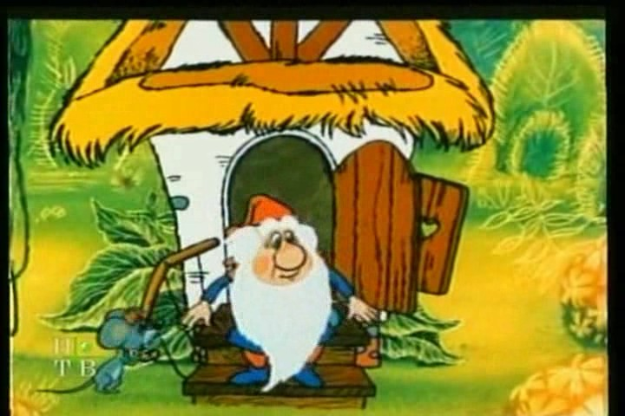
Решил построить Гномик дом,
Чтобы уютно было в нем.
Сначала ветки притащил
И аккуратненько сложил.
Мох в теплый домик затащил
и им все щели приложил.
Копешку сена в дверь втащил

И им прилежно пол укрыл.
Камыш на речке нарубил,
До дому еле дотащил.
Его немного посушил,
Им крышу в домике покрыл.
Перетащил поближе к дому
Еще для прочности солому.
В окно полынь он притащил,
Ее на стенках разместил.
Лег под лопух в свою кровать
И стал в уютном доме спать.

Загадки

Задачи:
- закреплять знания о строителях, строительной технике, частях дома;
- развивать логическое мышление, память, внимание, объяснительную речь;
- формировать познавательный интерес

Мойдодыру я родня,
Отверни, открой меня,
И прозрачною водою
Живо я тебя умою.
(водопроводный кран)

Я несу в себе водицу
Вам водица пригодится
Мыть, купаться без хлопот
Поможет вам…
(водопровод)

Висит мальчик,
Скривя пальчик.
(крючок)

Картина волшебная есть у меня.
Прожить без нее не могу я ни дня.
Три месяц осень я вижу на ней,
И падают желтые листья с ветвей.
Три месяца снег заметает зима
В сугробы высокие, как терема.
Три месяца вижу весенние дни –
Цветы и деревья везде расцвели.
Три месяца вижу я лето.
Узнали, ребята, картину вы эту?

Всей семьей вечерком
В этой комнате рядком
На диване мы сидим,
В телевизор все глядим.
Книжки разные читаем,
Часто спорим, рассуждаем
(Гостиная)

В ней кровать есть и комод
Спят в ней люди круглый год.
Ждут их мягкие подушки,
Чтоб подставлять свои ушки
(Спальня)

Взрослые здесь не живут,
Только детям место тут.
Вот игрушки, вот кровать,
Где ребятки будут спать.
(Детская)

Проект дома составляю,
Все размеры рассчитаю,
План подробный начерчу,
Современный стиль учту.
(Архитектор)

Подъемный кран –
Мой лучший друг:
Поднимет он тяжелый груз.
Им управлять легко смогу,
Плиту, бетон перенесу.
(Крановщик)

Выстрою я стены
В девять этажей.
Кирпичи по уровню
Положу ровней.
Чтобы стены дома
Вкривь и вкось не шли,
Точно выставляю
Прежде все углы.
(Каменщик)

Без меня не включат воду,
Вы не сможете помыться.
Отопление не подключат,
Унитаз не пригодится
(Сантехник)

Чтобы было всем тепло,
Вставлю в рамы я стекло.
Застеклить могу балкон,
Чтоб тепло вам было в нем.
(Стекольщик)

В спецодежде я тружусь
И огня я не боюсь.
Сварит мой огонь металл,
Чтобы дом прочнее стал.
(Сварщик)

Мусор, землю я сгребаю
И площадку расчищаю.
Мощною машиною
Лихо управляю
(Бульдозерист)

Декабрь

Семинар

Речевое развитие дошкольников: проблемы, пути решения

Создание в группах условий для речевого развития детей – сообщение с предоставлением имеющегося материала педагогами – воспитатели групп.

- формы работы по речевому развитию детей – Панова Т.Н.

- Деловая игра «Коммуникация» - Маркевич О.В.

- Детское речевое творчество как условие полноценного общения – Шабаева Ирина Анатольевна

Дидактические игры и упражнения

Как город растет

Задачи:
- дать знания о том, что в городе постоянно ведется строительство жилых и общественных зданий;
- знакомить с отличительными особенностями зданий в городе;
- учить сравнивать здания по архитектурным особенностям, назначению;
- учить рассказывать о профессиях, связанных со строительством, машинах, помогающих людям.
Игровая задача: «построить» новую улицу.
Оборудование: картинки с изображением стройки, разнообразных зданий, альбомы с фотографиями родного города.

Воспитатель предлагает детям мысленно попутешествовать по городу, вспомнить, где они бывали последнее время и какие новые сооружения видели. Показывает детям фотографии новых зданий разного назначения. Рассматривают каким образом расположены жилые дома на знакомой детям улице. Уточняет, кто заранее проектирует расположение улиц и зданий.
Предлагает детям «выстроить» целую улицу. Первые обсуждают проекты, вторые – их рисуют, третьи – из готовых графических форм или картинок, фотографий выстраивают улицу. Затем рассказывают, почему они построили и расположили здания именно так.
Можно устроить конкурс между командами.

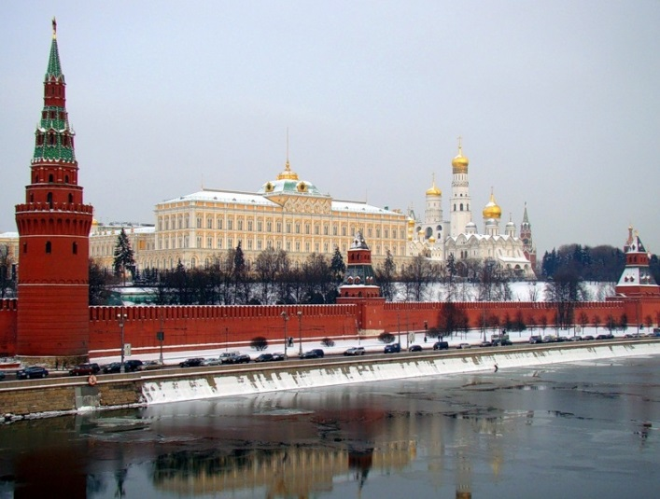

Что забыл нарисовать художник?

Задачи:
- закреплять представление о составных частях дома, их назначение;
- продолжать учить находить недостающую в рисунке часть, называть части дома, объяснять их назначение, дорисовывать недостающие детали;
- развивать память, восприятие пространства, аналитические умения, воображение;
- воспитывать уважение к профессии строителя.
Игровая задача: «достроить» дом.
Оборудование: картинки с изображением зданий с недостающими деталями, карандаши.

Воспитатель показывает картинки с изображением домов, в которые жильцов селить нельзя, потому что недостает некоторых частей. А это может привести к разрушению дома и травмам жильцов. Дети должны найти недостающие части и «достроить» их – нарисовать. Затем назвать все части дома и рассказать об их назначении. Объяснить, почему недостающие части так нужны. Дети, не нашедшие недостающие части, получают от «приемочной комиссии» штрафные карточки. Они должны набрать себе бригаду из играющих детей и сообща выполнить задание.

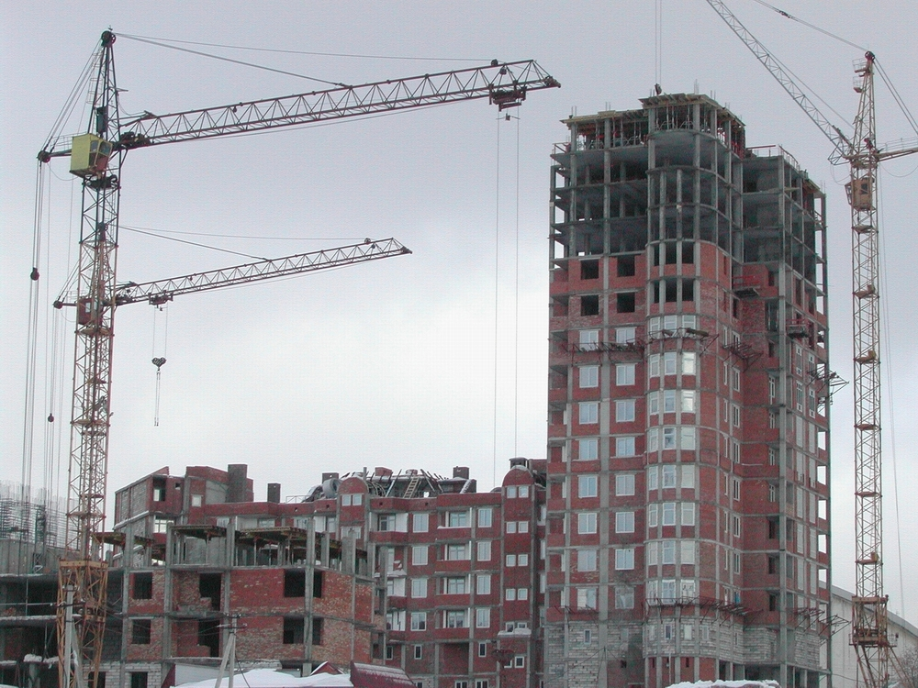

Путешествие по сказкам

Задачи:
- закреплять знания о сказках, в которых описывается устройство и особенности разных домов;
- упражнять в умении отгадывать названия сказок по отдельным эпизодам, героям, пересказывать отрывки, драматизировать отдельные сюжеты;
- развивать память, воображение, выразительность речи и пантомимики;
- формировать творческие способности, интерес к сказкам
Оборудование: книги сказок с иллюстрациями.

Воспитатель предлагает детям вспомнить сказки, в которых описывается дом, материалы, из которых он сделан, назначение, убранство и мебель («Теремок», «Рукавичка», Три медведя», «Морозко», «Лиса, заяц и петух», «Зимовье») и др. По отдельному отрывку или герою дети должны отгадать сказку, найти книжку с иллюстрациями из предложенных, описать дом, мебель, о которых говорится в сказке, разыграть небольшой эпизод. За выразительность, творчество, артистизм и правильность выполненного задания дети получают призы.
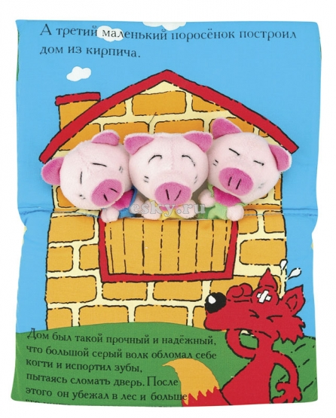

Кому что нужно
Задачи:
- учить соотносить орудия труда с профессиями людей, в том числе строителей;
- называть соответствующие профессии, предметы, их назначение;
- развивать целенаправленное внимание, ориентировку в в пространстве; речь;
- формировать культуру общения.
Игровая задача: оборудовать свою профессиональную деятельность.
Оборудование: тематические картинки «Профессии», картинки с изображением орудий труда, спецодежды (игрушки орудия труда, наборы детских инструментов, посуды, конструктора и т.п.)

Вариант 1
На столе у воспитателя разложен материал (картинки или объемный) – орудия труда и спец одежда представителей разных профессий (не более пяти). Вызванный ребенок выбирает предмет или картинку, а остальные называют, кому они нужны для работы, что ими можно делать. Ребенок кладет предмет или картинку к изображению человека соответствующей профессии.

Вариант 2
Дети разбиваются на группы, выбирают себе определенную профессию (строительную). Берут из предложенного материала необходимое оборудование и спецодежду. Затем каждая группа «защищает» свой выбор, поясняя назначение выбранного.

Примерные наборы предметов по профессиям
Строитель: каска, клещи, молоток, кисть, валик, шпатель, мастерок, пила, тачка, металлический сантиметр, рукавицы, комбинезон и защитный шлем сварщика, бетономешалка, подъемный кран, бульдозер, самосвал, экскаватор.
Пожарный: каска, роба, пожарная машина, шланг, огнетушитель, топор.
Повар: колпак, фартук, разделочная доска, нож, половник, дуршлаг, кастрюля, сковорода.
Врач: шапочка, халат, медицинский чемоданчик, стетоскоп, шприц, шпатели, термометр.
Художник: краски, кисти, мольберт, палитра.
Учитель: книги, указка, доска, журнал, глобус, компьютер.
Воспитатель: игрушки, книги, краски, карандаши.
Инспектор ГИБДД: форма, светофор, жезл, свисток, дорожный знак, машина.
Портной: швейная машина, сантиметр, ножницы, нитки и иголки, манекен с платьем.

Продавец: фирменная одежда, весы, кассовый аппарат, продукты или продукция.
Пограничник: форма, собака, ружье, бинокль, паспорт.
Летчик: самолет, парашют, форма.
Парикмахер: зеркало, кресло, расческа, ножницы, фен, шампунь.

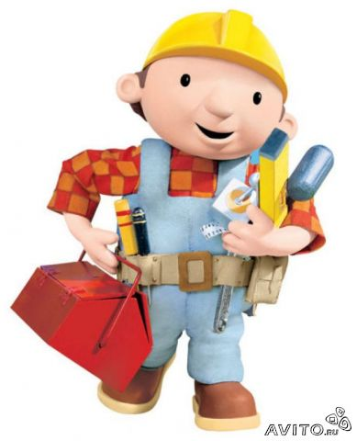
Что будет, если?

Задачи:
- активизировать знания о строительных профессиях;
- учить прослеживать логическую последовательность между событиями;
- учить строить сложноподчиненные предложения;
- развивать целенаправленное внимание, мышление, воображение;
- формировать интерес к профессиям.

Воспитатель произносит первую часть предложения, а ребенок вторую. Версий придаточного предложения может быть много, поэтому достраивать его могут несколько детей. При ответе ребенок строит предложение полностью. Возникшую ситуацию можно обсудить с детьми, обучая их умению высказывать суждение.
Что будет, если архитектор неправильно спроектирует здание (неправильно составит план-проект здания)?
Что будет, если каменщики неровно выложат стены дома из кирпича? Положат мало (много ) цемента между кирпичами?
Что будет, если штукатур неровно заштукатурит стены? Не выровняет стены?
Что будет, если маляр нанесет на стены краску неровным слоем? Неаккуратно будет красить стены? Подберет краску не того цвета, который ему заказали? Нанесет мало клея при поклейке обоев?
Что будет, если плотник плохо подгонит рамы в новом доме? И т.д.

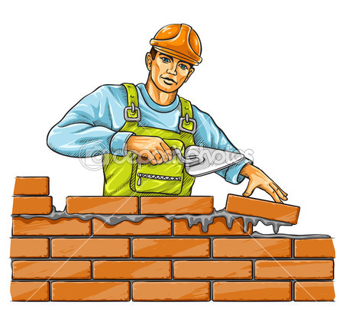

Кому это принадлежит?

Задачи:
- закреплять представления о труде строителей;
- активизировать словарь по теме;
- развивать целенаправленное внимание, быстроту реакции, умение ловить и бросать мяч, не прижимая к себе;
- формировать потребность в коллективных играх.

Дети и воспитатель стоят в кругу. Воспитатель называет ряд предметов, затем бросает мяч одному из детей, который должен быстро назвать профессию. Если ребенок не называет, мяч передается по кругу другому.
Кирпичи, цемент, мастерок…(каменщик)
Кисть, краски, побелка…(маляр)
Топор, пила, гвозди…(плотник).
Стекло, рама, молоток…(стекольщик).
Роба, защитный шлем, баллон с газом…(сварщик)
Раствор, лопатка (шпатель), наждачная бумага… (штукатур).
Крыша, металл, черепица…(кровельщик).
Руль, гусеницы, нож-отвал…(бульдозерист).
Башня, кабина, стрела…(крановщик).
Руль, колесо, груз…(водитель самосвала)
Чертеж, план, макет…(архитектор).


Сюжетно-ролевая игра «Кафе»

Задачи:
- закреплять знания о профессии повара, назначении кафе;
- развивать умение строить сюжет игры, ведения игрового диалога, исполнения роли в соответствии с сюжетом;
- развивать воображение, речь, коммуникативные способности;
- формировать чувство коллективизма.
Сюжетные линии игры: посетители приходят в кафе позавтракать, пообедать и поужинать; семья отмечает в кафе день рождения

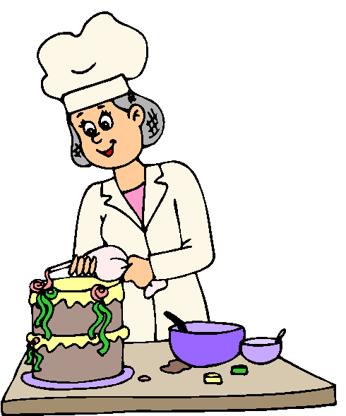

Игра на развитие воображения
«Выпекаем торт для мамы»

Задачи:
- закреплять представление о работе кондитера, продуктах, рецептуре приготовления торта, украшений, хранения продуктов, оборудовании, кухонной утвари, электроприборах;
- развивать выразительность пластики, точность движений, воображение, ориентировку в пространстве;
- формировать умение взаимодействовать с воспитателем и детьми, принимать игровую ситуацию.

Игра проводится проводится без оборудования, только в плане воображения. Чем точнее будут описания воспитателя, тем ярче сработает воображение детей. Введение проблемных ситуаций (рассыпали, пролили, подгорело и т.п.) обогащает игру, делает более интересной. Воспитатель может задавать детям любые вопросы по ходу игры, активизировать словарь.
Воспитатель. Дети, скоро праздник наших мам и бабушек, а мы еще не подумали о подарках. Правда, мы начали делать праздничные открытки, но этого мало. А не испечь ли нам праздничный торт? Мы станем настоящими кулинарами-кондитерами. Что готовят кулинары? Где можно ппробвать их блюда?
(Дети отвечают).
Сначала торт надо придумать. Он должен получиться необычным, какой в магазине не купишь.
Какого размера будет торт? Из чего сделаем крем? Чем украшать? Какие продукты нам понадобятся?
(Воспитатель выслушивает версии детей, обращая внимание на новизну, необычность. Предлагает свои версии.).
Рецепт готов. Придумать – это полдела. Торт надо еще испечь. Готовы к этому? Где у нас будет пекарня? Я думаю, что вот этот стол подойдет. В чем можно замесить тесто? Пластмассовый тазик есть? А вот и он. (Делает круг из рук перед собой, «ставит» воображаемый тазик на стол). Но прежде надо надеть поварскую форму: куртку, фартук и колпак. Надевайте.
Лена, возьми пакет с мукой на нижней полке шкафа. (Показывает, где висит воображаемый шкафчик). Смотри не рассыпь, неси аккуратно. Молодец! А как ты догадалась, что в пакете мука? Теперь сыпь муку горочкой в тазик. Как ты думаешь, хватит столько муки? Мне кажется надо подсыпать еще, ведь мы задумали выпечь торт большого размера. Хорошо. Спасибо за помощь.
Саша, а ты налей в муку немного молока. Где хранится молоко? Возьми его в холодильнике. (Показывает на место воображаемого холодильника). Пакет еще запакован. Вскроем его. Теперь понемногу лей молоко в тесто. Хорошо.
Марина поможет мне замесить тесто, а то я одна не справлюсь. Витя тоже нам поможет, у него сильные руки. (Имитирует вместе с детьми замешивание теста).
Наташа, насыпь в тесто стакан сахарного песку. Постарайся не рассыпать песок на стол.
Коля, а ты насыпь в тесто щепотку соли для вкуса. Какая соль на вкус? Чем они схожи и различны с сахарным песком?
А про яйца-то мы забыли! Нам понадобится много яиц для большого торта. Где они хранятся?
Витя, еще раз перемешай тесто вместе с яйцами. Оно сразу стало эластичным.
Теперь давайте подумаем, что мы добавим в тесто для коржей? (Дети предлагают).
Сколько форм для коржей нам понадобится? В каком месте стоит чудо-печка? (Дети отвечают).
Берите каждый по форме и выливайте в нее свою порцию теста для одного коржа. Ставим формы в печь.
Теперь нам нужно сделать крем. Из каких продуктов? (Дети отвечают).
Коржи уже готовы. Будем намазывать по очереди каждый корж, накладывая их друг на друга.
Торт почти готов. Теперь его надо украсить.
Чем смажем верхний корж? Как будем украшать праздничный торт для мамы? Что для этого можно использовать?
Торт получился на славу! Расскажите вечером маме, какой мы cпекли торт.

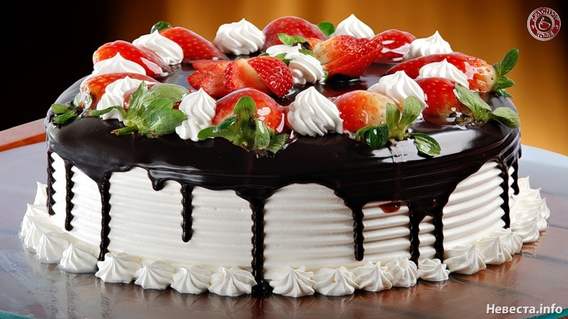

Стихи

Задачи:
- уточнять знания о способах приготовления пищи, ее особенностях;
- закреплять представления об оборудовании процесса приготовления пищи, значении здорового питания:
- развивать целенаправленное внимание, восприятие, память, выразительность речи, умение вести диалог по содержанию стихов, высказывать суждения:
- формировать познавательный интерес к теме.

Непослушная каша

В котелке кипела каша
И на всех вокруг пыхтела
Через край пыталась вылезть,
Словно убежать хотела
Булькала, просила соли,
Сахара большую ложку.
Масла сливочного вдоволь
Попросила на дорожку

Вкусно пахнет

Что сегодня на обед
Приготовил мой сосед?
Пахнет жареной картошкой:
Запах паровых котлет
Вкусных щей с капустой свежей
И компота запах нежный
А у нас к обеду борщ,
Со сметаной он хорош.
Макароны на второе
И горошек есть зеленый
А на третье – свежий сок,
Пирога большой кусок.

Сладкоежка

Мама Даше на обед
Приготовила конфет.
Очень удивилась Даша:
-Где же суп, котлеты, каша?!
Где же хлеб и где компот
Или просто бутерброд?

Мама Даше объяснила:
- Ты вчера весь день просила,
Даже плакала, кричала,
Что тебя мы любим мало,
Вдоволь не даем конфет,
Что не нужен и обед.
Вот кулек тебе на завтрак,
А второй к обеду съешь.
И на ужин все конфеты
Шоколадками заешь.
- Здорово! – сказала Даша, -
Не нужна мне больше каша
И не нужен мне обед.
Хватит на весь день конфет.
Но под вечер загрустила –
Что-то в животе заныло
Заболели зубы вдруг,
Помрачнело все вокруг.

Почему же нашей Даше
Захотелось щей и каши?

Мамины помощники

Есть помощники у мамы
Все готовят они сами
Варит кофе кофеварка
Парит рыбу пароварка
Выжимает сок морковный
Соковыжималка.

Приготовлю сам

Кофемолку я включу,
Быстро зерна помелю.
А потом душистый кофе
В кофеварке заварю.
Хлеборезка хлеб порежет,
Чтоб я сделал бутерброд.
Он с коровьим свежим маслом
Так и просится мне в рот.

Умные помощники

Перемелет мясо в фарш
Электромясорубка.
Не устанут от нее мамины руки.
Воду вскипятит за миг
Наш электрочайник
Мы успеем чай попить
И доехать в садик
Сухофрукты хороши
В молоке, компоте.
Подкрепиться ими можно
Даже на работе.

Праздничный обед
Мы в гости позвали родных и друзей
И стали готовить обед поскорей
Сварили картошку и чай заварили,,
Яички вкрутую в салат отварили,
А свеклу немного в котле поварили
И сразу в холодной воде остудили.
Сардельки поставили и позабылись
Они, к сожаленью, совсем разварились.
Зато хорошо проварили мы птицу,
Она стала мягкой, к столу пригодится.
Варили мы долго, устали совсем,
Зато наш обед так понравился всем!

Ознакомление детей старшего дошкольного возраста с профессиями взрослых – одна из важных задач социализации ребенка. Представление о профессиях позволяет детям глубже проникнуть в мир взрослых, понять и принять его. Оно формирует интерес к труду, зарождает мечту о собственном будущем, позволяет гордиться результатами труда своих близких родственников и людей вообще. Труд становится понятен ребенку старшего дошкольного возраста, обобществление результатов труда взрослых дает возможность реально представить взаимозависимость людей в социуме.
Отражение труда взрослых в сюжетно-ролевых играх показывает значимость этой сферы познания для детей.
Актуальность формирования у детей первичных представлений о труде взрослых, его роли в обществе и жизни каждого человека обоснована в ФГОС дошкольного образования.
Современных дошкольников интересует все. Они с удовольствием изучают историю, археологию, палеонтологию по многочисленным энциклопедиям , мультфильмам, музейным экспонатам и т.п. Их уже не устраивают поверхностные сведения об окружающем. Своими вопросами дети заставляют родителей и воспитателей «сидеть» в интернете, чтобы находить ответы на часто недетские вопросы.
Традиционные методы и приемы ознакомления с профессиями не вызывают у детей активного познавательного интереса. Необходимо заинтересовать дошкольников так, чтобы у них появилось желание как можно глубже познать тему, соприкоснуться с ней лично, зародить мечту попробовать себя в данной области человеческой деятельности.

Поиграем в профессии

Строители

Поиграем в профессии

Повар и кулинар

